Análisis comparativo de aprendizaje y arquitectura
Hebb frente a perceptrón; neurona simple frente a red multicapa

Planteamiento
El ejercicio contiene dos comparaciones. La primera contrasta dos reglas de aprendizaje para la misma compuerta NOR. La segunda contrasta dos niveles de arquitectura: una sola neurona para NOR y una composición de cuatro neuronas para XNOR.
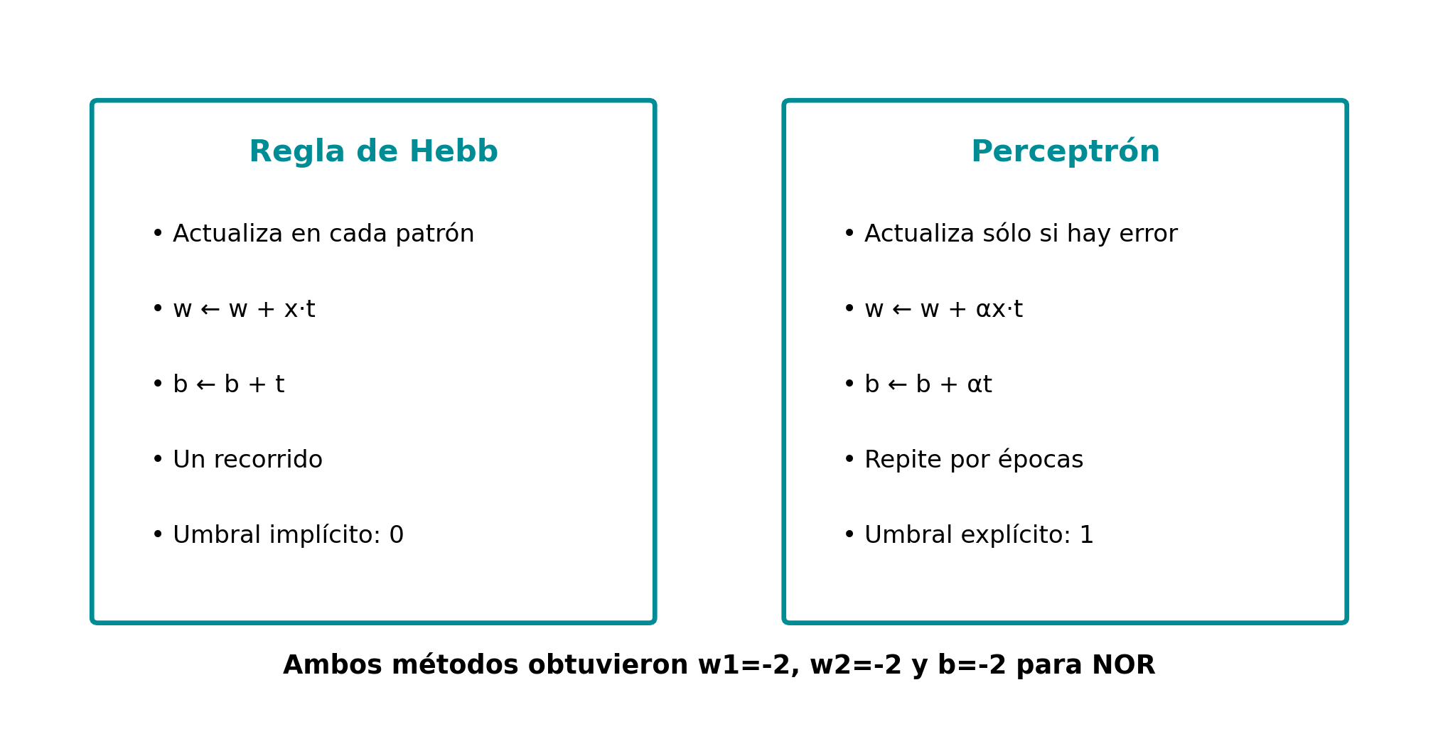
Figura 1. Diferencias operativas entre Hebb y perceptrón.

1. Comparación lógica
Característica | NOR | XNOR
Salida positiva | Sólo 00 | 00 y 11
Interpretación | Negación de OR | Equivalencia
Una neurona en el notebook | Sí | No
Arquitectura usada | 1 unidad | 4 unidades NOR
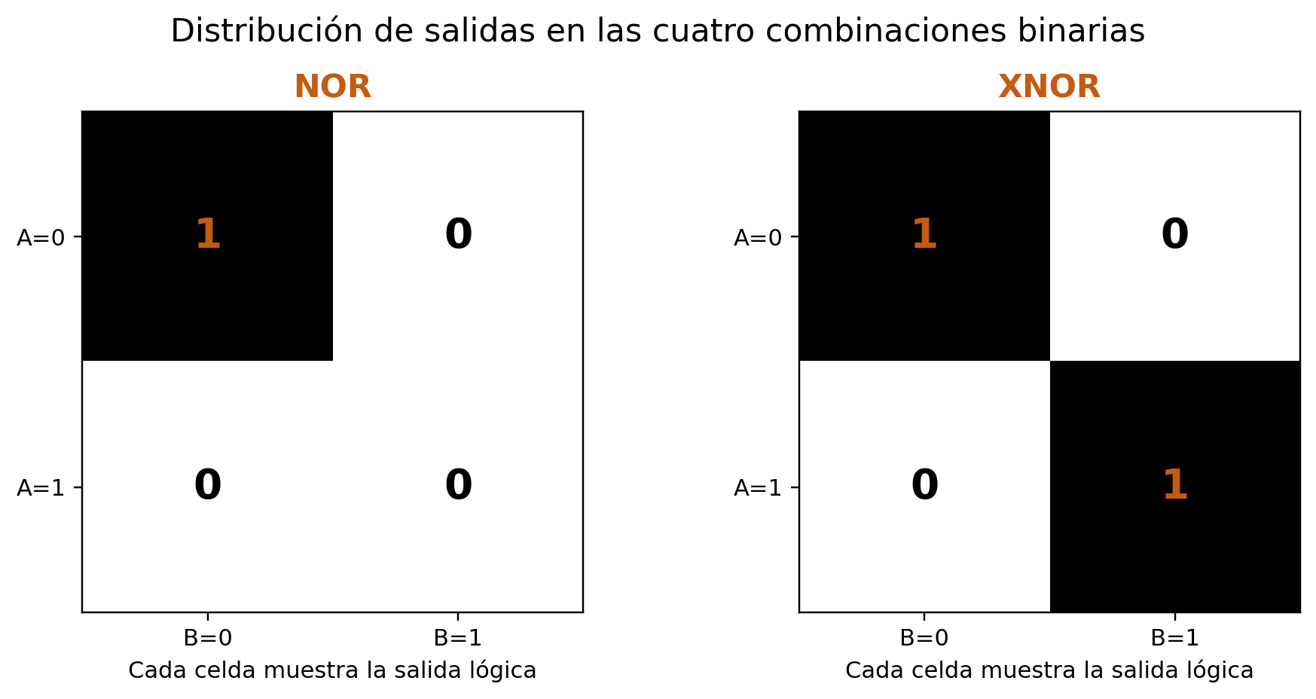
Figura 2. Posiciones de las salidas positivas en las tablas de verdad.

2. Modelo numérico compartido
Ambos desarrollos parten de la misma codificación bipolar y de la suma ponderada de entradas.
0 → -1 ; 1 → 1
y_in = x1w1 + x2w2 + b
T_NOR = torch.tensor([-1, -1, -1, 1])
T_XNOR = torch.tensor([ 1, -1, -1, 1])

3. Hebb frente a perceptrón
Criterio | Hebb | Perceptrón
Cuándo actualiza | En todos los patrones | Sólo ante un error
Regla de pesos | w ← w + x·t | w ← w + αx·t
Regla de bias | b ← b + t | b ← b + αt
Repetición | Un recorrido | Varias épocas
Umbral | 0 implícito | 1 explícito
Resultado NOR | (-2,-2,-2) | (-2,-2,-2)
La coincidencia de los parámetros finales no significa que los algoritmos sean iguales. Hebb acumula información; el perceptrón busca eliminar errores mediante ajustes sucesivos.

4. Neurona simple frente a red multicapa
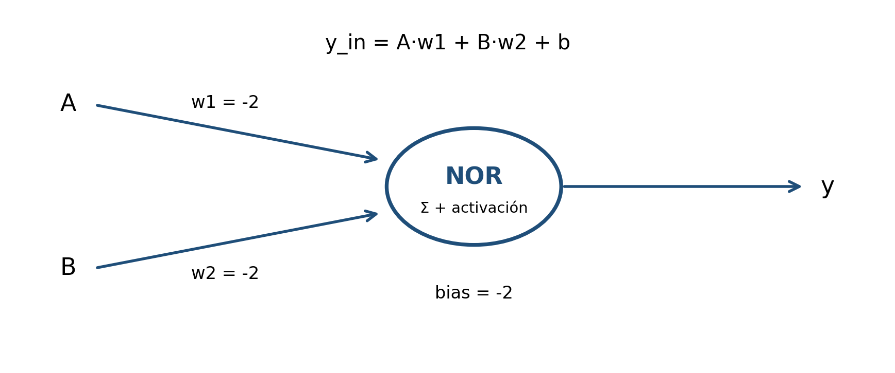
Figura 3. NOR: una unidad combina directamente A y B.
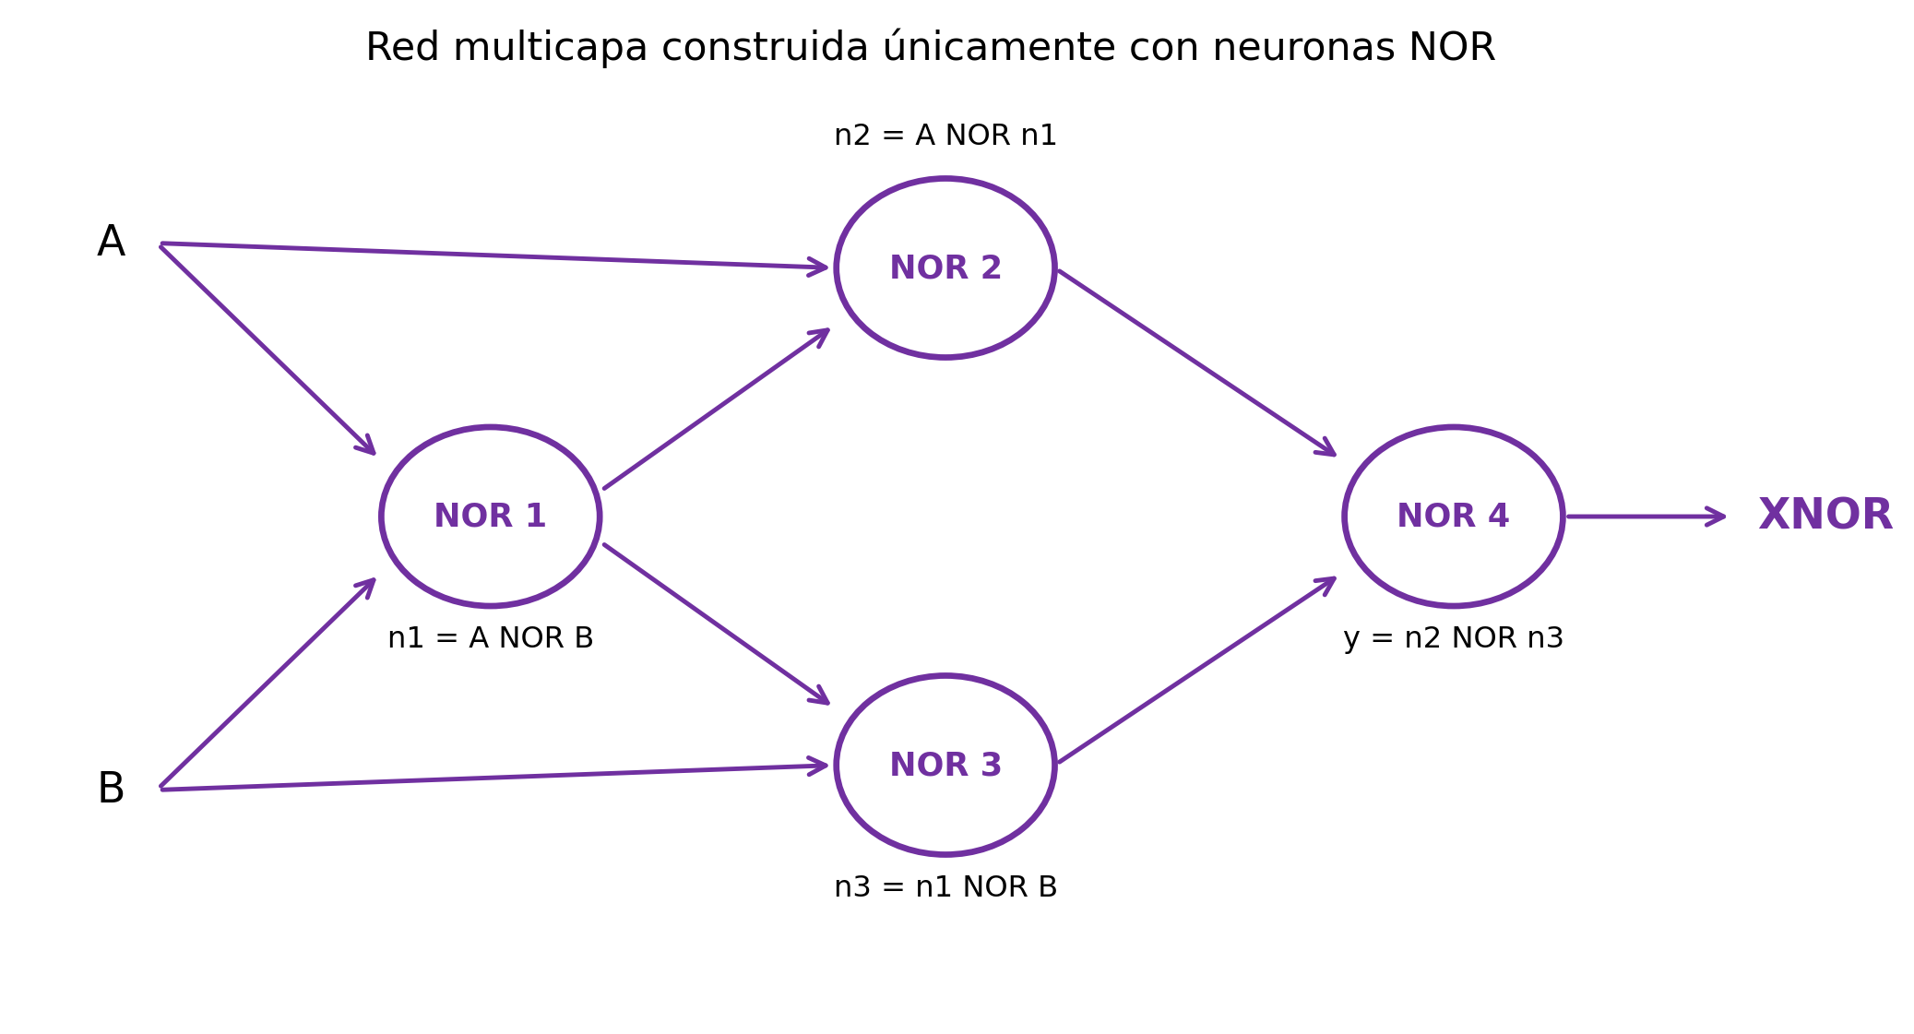
Figura 4. XNOR: cuatro unidades NOR generan la equivalencia.
Aspecto | NOR | XNOR
Número de neuronas | 1 | 4
Capas efectivas | Entrada-salida | Intermedias y salida
Parámetros aprendidos | w1=-2, w2=-2, b=-2 | Reutiliza los de NOR
Exactitud | 100 % | 100 %

5. Evidencia de clasificación
A | B | NOR | XNOR | Lectura
0 | 0 | 1 | 1 | Ambas operaciones positivas
0 | 1 | 0 | 0 | Entradas diferentes
1 | 0 | 0 | 0 | Entradas diferentes
1 | 1 | 0 | 1 | Sólo XNOR es positiva

6. Fragmentos representativos

Actualización de Hebb
self.w = self.w + x * t
self.b = self.b + t

Corrección del perceptrón
if y != t:
self.w[1:] += learning_rate * x_column * t
self.w[0] += learning_rate * t

Composición de XNOR
n1 = self.nor_1.forward([a, b])
n2 = self.nor_2.forward([a, n1])
n3 = self.nor_3.forward([n1, b])
y = self.nor_4.forward([n2, n3])

7. Interpretación de resultados
- w1 y w2 negativos representan el efecto inhibidor de las entradas activas en NOR.
- El bias negativo desplaza la decisión para reservar la salida positiva al patrón 00.
- El perceptrón terminó en dos épocas y confirmó la misma frontera encontrada por Hebb.
- XNOR no requirió nuevos pesos independientes; requirió una arquitectura con más unidades.
- Las ocho verificaciones principales, cuatro por función, coincidieron con las tablas esperadas.

Conclusión comparativa
Los resultados muestran que el método de aprendizaje y la arquitectura resuelven problemas diferentes. Hebb y el perceptrón ofrecen dos caminos para obtener los parámetros de una neurona NOR; ambos alcanzaron la misma configuración y 100 % de exactitud. En cambio, la dificultad de XNOR no se resolvió cambiando la regla de aprendizaje, sino ampliando la red. La composición de cuatro unidades NOR permitió representar correctamente la equivalencia lógica.

